SPECYFIKACJA ISTOTNYCH WARUNKÓW

ZAMÓWIENIA

Przebudowa drogi gminnej
ul .Mickiewicza

l = 203 mb
na

Osiedlu Domków Jednorodzinnych w Poniecu
GMINA PONIEC

2009 r.

SPECYFIKACJA ISTOTNYCH WARUNKÓW
ZAMÓWIENIA

1. BRANŻA : drogowa

2. INWESTOR :

Gmina Poniec
ul. Rynek 24
64-125 PONIEC
pow. Gostyń
3. NAZWA OBIEKTU :

Przebudowa drogi gminnej

ul.Mickiewicza l =203 mb
na

Osiedlu Domków Jednorodzinnych
Gmina Poniec

L = 203 mb
4. PROJEKTANT :
Małgorzata Wydrzyńska
5. SPRAWDZIŁ :
mgr inż. Rajmund Jakuszkowiak
upr. proj. nr 341/82/LO

ROK 2009

Spis załączników

- Część opisowa
-----------------------------

- Opis techniczny
- Przedmiar robót
- Zestawienie materiałów
4. Wzór umowy
5. Instrukcja dla oferetów

Zał. Nr 5/1 Oświadczenie
Zał. Nr 5/2 Potencjał kadrowy
Zał. Nr 5/3 Potencjał techniczny
Zał. Nr 5/4 Wykaz realizowanych prac

6. Formularz oferty
7. Tabela elementów rozliczeniowych
8. Szczegółowe specyfikacje techniczne

II Część rysunkowa
----------------------------------
- Plan orientacyjny
- Plan sytuacyjny 1 :500
- Przekrój podłużny
- Przekroje normalne
  - Konstrukcja nawierzchni jezdni
  - Konstrukcja nawierzchni parkingu
  - Konstrukcja nawierzchni wjazdów
  - Konstrukcja nawierzchni chodnika
  - Szczegół połączenia nawierzchni z kostki betonowej ,ścieku i krawężnika
  - Przekrój przez chodnik
6. Rys studni wpustowej
7. Rys. studni kontrolnej

zał. nr 1

Opis techniczny
przedmiotu zamówienia

- Gmina w Poniecu ul. Rynek 24 ogłasza przetarg nieograniczony na roboty drogowe związane z przebudową drogi gminnej - ul. Mickiewicza o l = 203 mb na Osiedlu Domków Jednorodzinnych w m. Poniec , Gmina Poniec

Należy wykonać ją zgodnie z posiadaną przez Gminę Poniec dokumentacją budowlaną.

- Stan techniczny i parametry istniejącej drogi gminnej:

-szerokość pasa drogowego ca 17,50 m
- nawierzchnia z trylinki
- na całym odc. istniejąca kanalizacja sanitarna ,
- na części odcinka kanalizacja deszczowa

3. Założenia projektowe:
- klasa techniczna drogi – L /lokalna/
- szerokość jezdni 2 x 3,50 = 7,0 m odc. 0+572 – 0+540
2 x 3,00 = 6,0 m odc. 0+540 – 0+432
- proj. obciążenie ruchem drogowym : KR -1
docelowo KR 1-2 : 13 – 70 osi obl. na pas /dobę – 100kN/dobę
- przekrój normalny uliczny z krawężnikiem i ściekiem przykrawężnikowym
z kostki betonowej prostokątnej gr. 8 cm po stronie prawej ,
- nawierzchnia jezdni z kostki betonowej gr. 10 cm
- spadek poprzeczny jezdni ; 2 % , daszkowy

3.1 Konstrukcja nawierzchni jezdni :

- w-wa gr. 15 cm mrozoodporna z gruntu stabilizowanego cementem przygotowanym
w betoniarce o Rm = 2,5 MPa
- w-wa podbudowy gr. 20 cm z kamienia łamanego stabilizowanego mechanicznie
-
- w-wa ścieralna z kostki betonowej gr. 10 cm na podsypce cementowo-piaskowej gr. 3-5 cm
1 : 3 spoiny wypełnione piaskiem o uziarnieniu 0-4 mm

3.2 Konstrukcja nawierzchni parkingów

- Nawierzchnia z kostki betonowej gr 10 cm i spoiny wypełnione piaskiem o uziarnieniu
0-4 mm, na podsypce gr 3 cm cementowo-piaskowej.

- Podbudowa gr. 20 cm kamienia łamanego stabilizowanego mechanicznie

- W-wa mrozoodporna z gruntu stabilizowanego cementem w betoniarce o Rm = 2,5 MPa
gr. w-wy 15 cm.
3.3 Krawężniki projektuje się uliczne betonowe 100 x 30 x15 cm posadowione cementowo-piaskowej gr. 5 cm oraz ławie betonowej 15 x 10 cm z oporem 15 x 25 cm z betonu klasy B-15.

3.4 Odwodnienie jezdni:

- Ścieki dwurzędowe z kostki betonowej prostokątnej kolorowej 20x10x8 cm posadowione na podsypce cementowo-piaskowej gr. 5 cm i ławie 20 x20 cm z betonu klasy B-15 należy wykonać obustronnie.

- Istniejące studnie kontrolne kanalizacji sanitarnej i deszczowej oraz istniejące wpusty uliczne
należy dostosować do proj. niwelety nawierzchni.
Projektuje się układ studni wpustowych i kontrolnych z odprowadzeniem do istniejącej
kanalizacji ø 60 cm w km 0+540 – 0+572 .
Przykanaliki projektuje się z rur PCV ø 200 x 5,9 mm cm i o sztywności obwodowej
SN>= 8,0 kN/m2 , a kolektor ø 315 x9,2 mm i o sztywności obwodowej SN>= 8 kN/m2
oraz o długości l= 19 mb
Studnie ściekowe uliczne ø 50 cm zakłada się wykonać z elementów prefabrykowanych
oraz należy wyposażyć je we wpusty uliczne typu ciężkiego , natomiast studnie kontrolne
ø 100 cm zaprojektowano z rur betonowych z żeliwnym włazem ø 60 cm typu ciężkiego.

4. Inwestor planuje zlecić w trybie przetargu następujące roboty drogowe:
- oznakowanie robót drogowych
- roboty w zakresie przedstawionym w przedmiarze robót

5 . Warunki wykonania robót :

Wszystkie roboty należy wykonać zgodnie z projektem i zasadami zawartymi w PN
dotyczącymi poszczególnych materiałów i asortymentów robót

W pasie drogowym znajduje się uzbrojenie niezwiązane z drogą – przy wykonywaniu robót należy postępować zgodnie z uzgodnieniami branżowymi
Tj. kanalizacja sanitarna K-300 , napowietrzne linie energetyczne , kabel eNN ,
wodociąg , gazociąg , kabel tekomunikacyny.

6. Wykonawca zobowiązany jest wykonać oznakowanie robót drogowych i pojazdów
znajdujących się na budowie zgodnie z:

- Rozporządzeniem Ministra Infrastruktury z dnia 14 października
2003r. w sprawie szczegółowych warunków zarządzania ruchem na drogach
oraz wykonaniem nadzoru nad tym zarządzaniem
/Dziennik Ustaw Nr 177, poz. 1729/.
- Rozporządzeniem Ministra Infrastruktury
i z dnia 3 lipca 2003r. w sprawie szczegółowych warunków technicznych dla znaków i sygnałów drogowych oraz urządzeń bezpieczeństwa ruchu drogowego
i warunków ich umieszczania na drogach /Dz. U. Nr 220 /.
oraz załącznik do nr 220 . poz. 2181 z dnia 23 grudnia 2003 r.

- Projekt organizacji ruchu na czas robót drogowych przygotowuje wykonawca
robót

Opracowała :

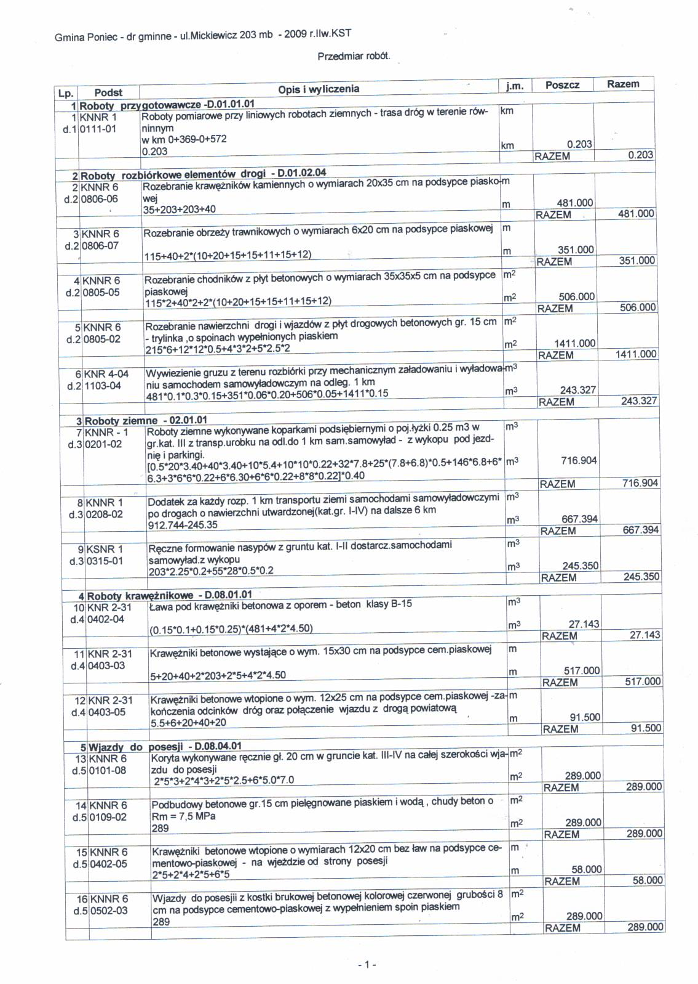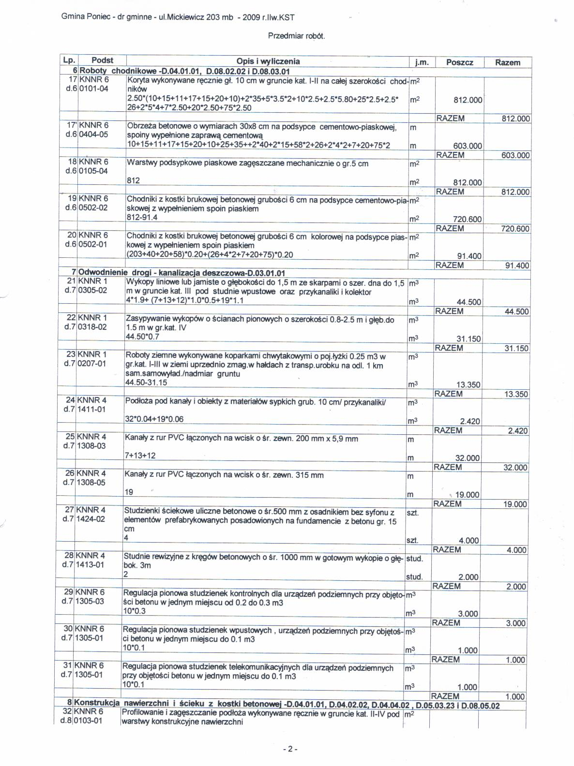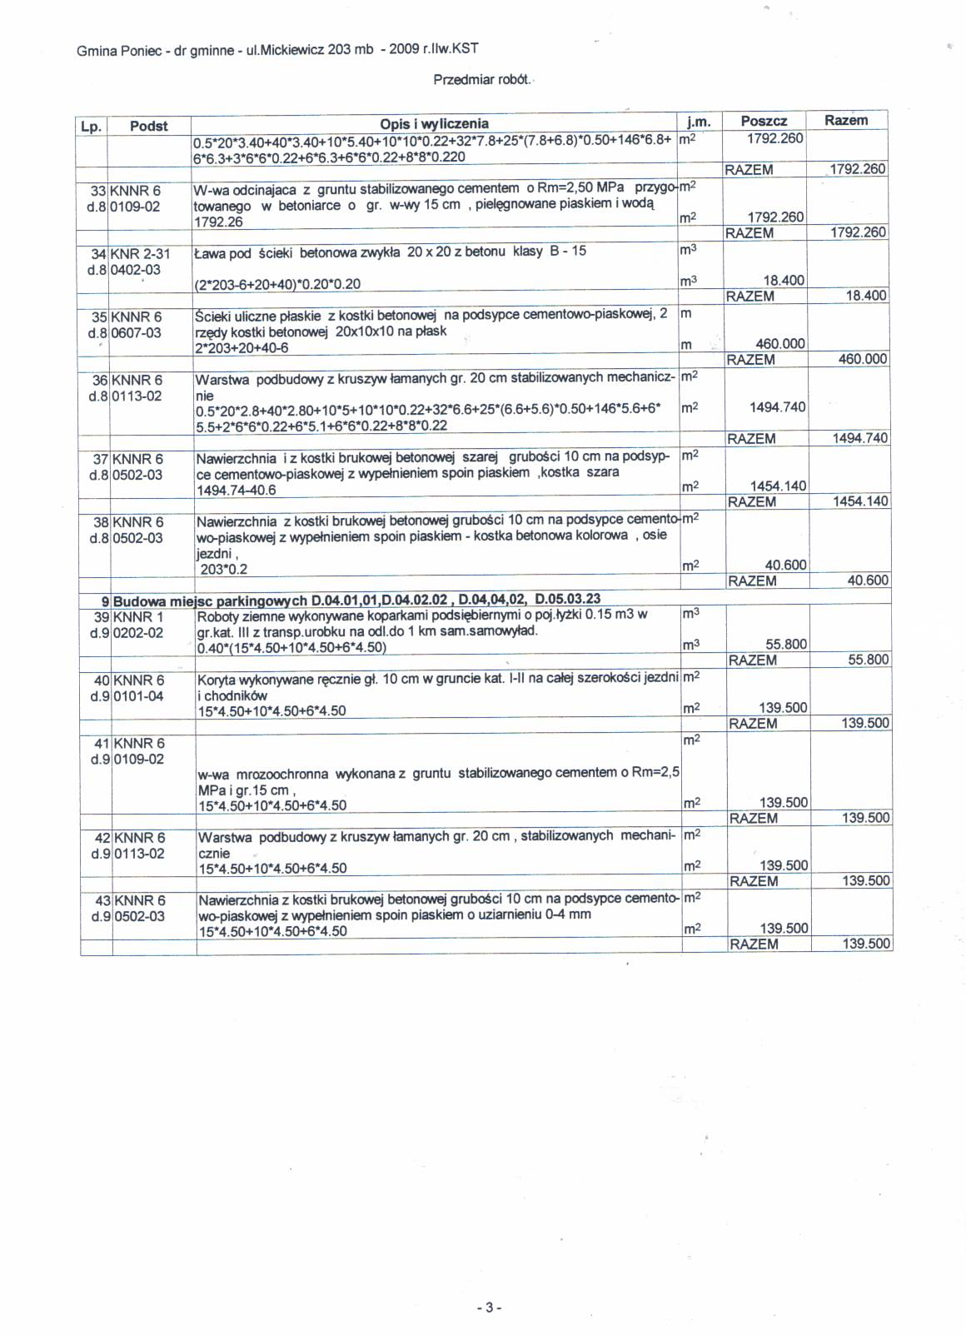

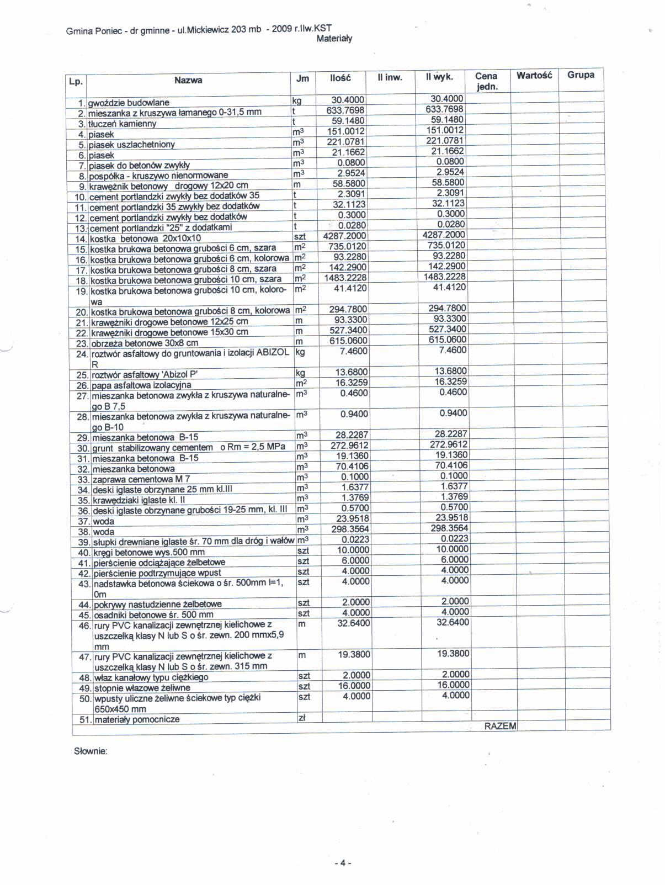

UMOWA NR

W dniu...............................2009 r. w................................pomiędzy .......................................................siedzibą, w ...........................................................................
zwanym dalej ,, Zamawiającym “reprezentowanym przez:

p. ...............................................................................................................................................

p. ...............................................................................................................................................

zwanym dalej ,, Wykonawcą” reprezentowanym przez:

p. ...............................................................................................................................................

p. ...............................................................................................................................................

została zawarta umowa o następującej treści:
§1
1. Podstawa zawarcia umowy stanowi wybór oferty w wyniku postępowania o udzielenie zamówienia publicznego.
- Wykonawca zobowiązuje się do wykonania ................................................................................ ............................................................................................................................................................................................................................................................................................................
a Zamawiający zobowiązuje się zapłacić cenę umowną w wysokości ............zł.(z VAT-em )
słownie ........................................................................................................................... złotych.
3. Należności będą regulowane z konta Zamawiającego w .......................................................
nr ................................................ na konto wykonawcy w ...........................................................
nr .....................................................................................................

§2
1. Na roboty będące przedmiotem niniejszej umowy, ustala się okres gwarancji, który wynosi 12 miesięcy, natomiast rękojmia 24 miesiące.
2. W celu zapewnienia właściwej jakości robót , ustanawia się zabezpieczenie należytego wykonania umowy
w wysokości 5 % ceny umownej w formie zgodnej z art. 148 Ustawy z dnia 29 stycznia 2004 r. Prawo Zamówień Publicznych
3. Zwrot zabezpieczenia należytego wykonania umowy nastąpi w trybie art. 151 Ustawy – Prawa Zamówień Publicznych
§3

1. Do dnia............................2009 r. Zamawiający zobowiązuje się przekazać Wykonawcy teren budowy, dziennik budowy i księgę obmiaru robót.
§4

Termin wykonania okreś1onego w § I zakresu robot wynosi............................... miesiące od dnia podpisania umowy.
§5
Nadzór nad rea1izacją robót z ramienia Zamawiającego sprawować będzie:
1. ..................................................................................................................................................

§6
1. Zakończenie wykonania robot Wykonawca zgłasza Zamawiającemu na piśmie.
2. Zamawiający zobowiązuje się przystąpić do odbioru końcowego wykonanych robót w ciągu 30 dni od daty zgłoszenia ich zakończenia.
Zamawiający dokonuje odbioru robót z udziałem Wykonawcy
3. Zamawiający sporządza protokół odbioru. Protokół podpisują strony umowy.
4. Koszty usuwania wad ponosi Wykonawca, a okres ich usuwania nie przedłuża umownego terminu zakończenia robót.
5. Po upływie okresu gwarancji, Zamawiający w ciągu 30 dni dokonuje z udziałem Wykonawcy odbioru ostatecznego. Zamawiający sporządza protokół odbioru ostatecznego, który podpisują, obie strony.

§7
1. Zamawiający zobowiązany jest dokonać zapłaty za wykonane roboty, ceny umownej w ciągu 30 dni od daty odbioru końcowego.
§8
1. Wykonawca zobowiązany jest zapłacić Zamawiającemu odszkodowanie w wysokości
30 % ceny umownej w przypadku odstąpienia od umowy z przyczyn, za które ponosi odpowiedzialność.

§9
Wykonawca zapłaci Zamawiającemu karę pieniężną za każdy dzień zwłoki w oddaniu robót objętych umową, w wysokości 0,1 % ceny umownej.

§ 10
Integralną część niniejszej umowy stanową następujące załączniki:
a) Oferta i kosztorys ofertowy
b ) Instrukcja dla oferentów
c) Projekt budowlany
d ) .........................................................................................
§ 11
Wszelkie zmiany i uzupełnienia treści umowy mogą być dokonywane wyłącznie w formie aneksu podpisanego przez obie strony.
§ 12
1. W razie powstania sporu związanego z wykonaniem umowy, Wykonawca zobowiązany jest wyczerpać drogę postępowania reklamacyjnego, kierując swoje roszczenia do Zamawiającego.
2. Zamawiający zobowiązany jest, do pisemnego ustosunkowania się do roszczenia Wykonawcy w ciągu 30 dni od chwili zgłoszenia roszczenia.
3. Jeżeli Zamawiający odmówi uznania roszczenia, lub nie udzieli odpowiedzi w terminie, o którym mowa w ust.2 Wykonawca może zwrócić się do Sądu Gospodarczego w Poznaniu.
§ 13
W sprawach nie uregulowanych postanowieniami niniejszej umowy mają Zastosowanie przepisy Kodeksu Cywilnego.
§ 14
Umowę niniejszą, sporządzono w 2-ch jednobrzmiących egzemplarzach po 1-nym dla każdej ze stron.

ZAMAWIAJĄCY: WYKONAWCA:

Zał. Nr 5
Instrukcja dla oferentów

- ZAMAWIAJĄCY:

Zamawiającym jest Gmina Poniec

Adres: ul. Rynek 24, 64 -125 Poniec
Telefon: 065 573 15 33 ; strona wwwponiec.pl
Adres e-mail: um@poniec.pl
NIP: 696-174 95 93 ; Regon: 411050385

2 TRYB UDZIELENIA ZAMÓWIENIA:

Postępowanie prowadzone będzie w trybie: przetarg nieograniczony

- OPIS PRZEDMIOTU ZAMÓWIENIA:

Przedmiotem zamówienia jest przebudowa UL.MICKIEWICZA na długości 203 mb na Osiedlu Domków Jednorodzinnych w m. Poniec .
3.1
Wspólny Słownik Zamówień: 45.23.31.23-7 Drogi podrzędne

Przebudowa drogi gminnej w m . Poniec
Gmina Poniec

Zamówienie obejmuje wykonanie następujących robót ;
- roboty pomiarowe,
- rozebranie nawierzchni ulicy z trylinki , chodnika z płyt betonowych , krawężników ulicznych
betonowych
- transport materiałów z rozbiórki na miejsce składowania
- wykopy pod koryto z odwiezieniem urobku na odl.1 km i wykopy ze złożeniem gruntu na
poboczu
- ręczne formowanie nasypów
Uzupełnienie kanalizacji :
- roboty ziemne pod przy- kanaliki ,kolektor , studnie wpustowe i kontrolne
- wykonanie przy- kanalików ø 200 x 5,9 mm z PCV i studni wpustowych ø 500 mm
betonowych
- wykonanie kolektora ø 315 mm x 9,2 mm z rur PCV i studni kontrolnych ø 1000 mm
- regulacja wysokościowa istniejących studni wpustowych i kontrolnych
- regulacja wysokościowa studni telekomunikacyjnych i innych
Roboty nawierzchniowe :
- ułożenie krawężnika betonowego ulicznego na ławie z oporem
- wykonanie ścieku przy-krawężnikowego na ławie z betonowej
- profilowanie i zagęszczanie podłoża pod koryto drogi
- warstwa odcinająca gr. 15 cm z gruntu stabilizowanego cementem o RM = 2,5 MPa
- podbudowa gr. 20 cm z kamienia łamanego stabilizowanego mechanicznie
- nawierzchnia z kostki betonowej gr. 10 cm na podsypce cementowo-piaskowej
- plantowanie poboczy i porządkowanie placu budowy

Wg SST n-ry : D - 00.00.00., D- 01.01.01 ,D.01.02.04, D-02.01.01.D-03.02.01 , D.04.01.01 ,D04.02.02. , D-04.04,02 ,
D-05.03.23 , D.08.01.01 ,D.08.02.02 , D.08.03.01, D.08.05.02
Zamawiający nie dopuszcza składania ofert wariantowych.
Zamawiający nie dopuszcza składania ofert równoważnych.

3.2 W cenie oferty każdy oferent uwzględnia koszty związane z wykonaniem dokumentacji oznakowania i zabezpieczenia robót.

3.3 Zamawiający nie dopuszcza składania ofert częściowych. Oferty nie zawierające pełnego zakresu przedmiotu zamówienia zostaną odrzucone.

3.4 Zamawiający zastrzega sobie prawo ograniczenia ilości robót i asortymentu w zależności od uzyskanych środków finansowych.

4 TERMIN WYKONANIA ZAMÓWIENIA:

Zamówienie musi zostać zrealizowane w terminie: data zakończenia: 15.12..2009

5 WARUNKI UDZIAŁU W POSTĘPOWANIU:

5.1 W postępowaniu mogą wziąć udział Wykonawcy nie wykluczeni na podstawie art. 24 ustawy z dnia 29 stycznia 2004 roku Prawo Zamówień Publicznych (Dz. U. z 2004 r. Nr 19, poz. 177),tekst
jednolity (Dz.U.z 2007 r. Nr 223 poz. 1655.) spełniający warunki i wymagania określone w Specyfikacji Istotnych Warunków Zamówienia oraz w art. 22 ustawy Prawo Zamówień Publicznych.

5.2 Wykonawcy biorący udział w postępowaniu muszą spełnić następujące warunki i potwierdzić ich spełnienie wskazanymi dokumentami:

Lp | Nazwa dokumentu potwierdzającego: | Warunek do spełnienia | Nr załącznika do  SIWZ
1 | 1 Zatrudnienie i kwalifikacje pracowników | Oferent zatrudnia minimum 6 osób, w tym :  - 3 pracowników z wykształceniem drogowym lub przyuczonych do tego zawodu,  - 1 operatora koparki  - 1 operatora zagęszczarek drogowych z uprawnieniami  - 1 kierownika budowy z uprawnieniami drogowymi i będącego członkiem WIIB , | 5/2
2 | Wypis z ewidencji działalności gospodarczej | Oferent jest uprawniony do występowania w obrocie prawnym w zakresie objętym zamówieniem
3 | Akceptacja warunków umowy | Oferent parafuje wszystkie strony umowy jako znak jej akceptacji | 4

5.3 Nie spełnienie któregokolwiek ze wskazanych wyżej warunków i wymogów skutkować będzie odrzuceniem oferty.

6 SPOSÓB POROZUMIEWANIA SIĘ ZAMAWIAJĄCEGO Z WYKONAWCAMI:

6.1 Wyjaśnienia dotyczące Specyfikacji Istotnych Warunków Zamówienia udzielane będą z zachowaniem zasad określonych w ustawie Prawo Zamówień Publicznych (art. 38).

6.2 W niniejszym postępowaniu wszelkie oświadczenia, wnioski, zawiadomienia oraz
informacje Zamawiający i Wykonawcy przekazują pisemnie, faksem lub droga
elektroniczną.
Jeżeli Zamawiający lub Wykonawca przekazują dokumenty lub informacje, o których
mowa wyżej, faksem lub drogą elektroniczną, każda ze stron na żądanie drugiej
niezwłocznie potwierdza fakt ich otrzymania.

6.3 Osoby uprawnione do porozumiewania się z wykonawcami:

3.1 W zakresie proceduralnym osobami upoważnionymi do kontaktu z Wykonawcami są:
l Zdzisław Ambroży tel. ( 065) 573 15 33

3.2 W zakresie merytorycznym osobami upoważnionymi do kontaktu
z Wykonawcami są:
l Zdzisław Ambroży tel (065) 573 15 33

7 WADIUM:

7. l W danym postępowaniu nie jest przewidziane wnoszenie wadium.

8 TERMIN ZWIĄZANIA OFERTĄ:

8.l Wykonawca pozostaje związany ofertą przez okres 30 dni.

8.2 Bieg terminu związania ofertą rozpoczyna się wraz z upływem terminu składania ofert.

8.3 W uzasadnionych przypadkach na co najmniej 7 dni przed upływem terminu związania ofertą
Zamawiający może tylko raz zwrócić się do Wykonawców o wyrażenie zgody na
przedłużenie tego terminu o oznaczony okres, nie dłuższy jednak niż 30 dni.

9 OPIS SPOSOBU PRZYGOTOWYWANIA OFERTY:

9. l Wykonawca może złożyć tylko jedną ofertę.

9.2 Wykonawcy mogą wspólnie ubiegać się o udzielenie zamówienia na zasadach określonych w art. 23 ustawy Prawo Zamówień Publicznych.

9.3 Wykonawcy, który złożył ofertę nie podlegającą odrzuceniu przysługuje roszczenie o zwrot uzasadnionych kosztów uczestnictwa w postępowaniu, w szczególności kosztów przygotowania oferty jedynie w przypadku unieważnienia postępowania o udzielenie zamówienia z przyczyn leżących po stronie zamawiającego. W pozostałych przypadkach wszelkie koszty związane ze sporządzeniem oraz złożeniem oferty ponosi Wykonawca, niezależnie od wyniku postępowania.

9.4 Oferta wraz ze stanowiącymi jej integralną część załącznikami musi być sporządzona przez Wykonawcę ściśle według postanowień niniejszej Specyfikacji.

9.5 Oferta musi być sporządzona według wzoru formularza oferty stanowiącego załącznik do niniejszej Specyfikacji.
.
9.6 Oferta musi być napisana w języku polskim, na komputerze, maszynie do pisania lub ręcznie długopisem bądź niezmywalnym atramentem.

9.7 Wszystkie zapisane strony oferty wraz z załącznikami muszą być kolejno ponumerowane i złączone w sposób trwały oraz na każdej stronie podpisane przez osobę (osoby) uprawnione do składania oświadczeń woli w imieniu Wykonawcy, przy czym co najmniej na pierwszej i ostatniej stronie oferty podpis (podpisy) muszą być opatrzone pieczęcią imienną Wykonawcy. Pozostałe strony muszą być parafowane.

9.8 Wszelkie poprawki lub zmiany w tekście oferty muszą być parafowane przez osobę (osoby) podpisujące ofertę i opatrzone datami ich dokonania.

9.9 Wykonawca jest obowiązany wskazać w ofercie części zamówienia, których wykonanie zamierza powierzyć podwykonawcom.

9.10 Do oferty należy dołączyć następujące dokumenty i oświadczenia:

Lp | Nazwa dokumentu potwierdzającego: | Wymagany dokument: | Nr załącznika do SIWZ
1 | Formularz oferty | Wypełniony formularz oferty | 6
2 | Kosztorys ofertowy | Wypełniony kosztorys ofertowy Wykonawcy z cenami jednostkowymi na poszczególne elementy zamówienia | 7
3 | Oświadczenie z art.22 ust. 1 pkt. 1-3 i art.24 | Oświadczenie wykonawcy, że spełnia wymagania art.22 Ustawy Prawo zamówień publicznych, oraz nie podlega wykluczeniu z postępowania na podstawie art.24 Ustawy | 5/1
4 | Wykaz personelu | Wykaz kadry ze wskazaniem kierownika budowy i jego doświadczeniem (załączyć odpis stwierdzenia przygotowania zawodowego do pełnienia samodzielnej funkcji kierownika budowy) i odpis zaświadczenia o wpisie na listę członków właściwej izby samorządu zawodowego | 5/2
5 | Wykaz sprzętu | Wykaz podstawowego sprzętu przewidzianego do wykonania zamówienia, jakim dysponuje wykonawca | 5/3
6 | Zaświadczenie o wpisie do ewidencji działalności gospodarczej | Aktualny odpis z właściwego rejestru albo aktualne zaświadczenie o wpisie do ewidencji działalności gospodarczej, jeżeli odrębne przepisy wymagają wpisu do rejestru lub zgłoszenia do ewidencji działalności gospodarczej, wystawione nie wcześniej niż 6 miesięcy przed upływem terminu składania ofert, w przypadku spółki – umowa spółki
7 | Zaświadczenie z właściwego organu podatkowego oraz ZUS | Aktualne zaświadczenia właściwego naczelnika urzędu skarbowego oraz właściwego oddziału Zakładu Ubezpieczeń Społecznych lub Kasy Rolniczego Ubezpieczenia Społecznego potwierdzające odpowiednio, że wykonawca nie zalega z opłacaniem podatków, opłat oraz składek na ubezpieczenie zdrowotne lub społeczne, lub zaświadczenia, że uzyskał przewidziane prawem zwolnienie, odroczenie lub rozłożenie na raty zaległych płatności lub wstrzymanie w całości wykonania decyzji właściwego organu - wystawione nie wcześniej niż 3 miesiące przed upływem terminu składania ofert
8 | Wykaz robót zrealizowanych w ciągu ostatnich 5 lat | Wykaz prac zrealizowanych w ciągu ostatnich 5 lat, a jeżeli okres prowadzenia działalności jest krótszy - w tym okresie, odpowiadających swoim rodzajem i wartością robotom budowlanym, stanowiącym przedmiot zamówienia z podaniem ich wartości, dat wykonania oraz odbiorców wraz z załączeniem dokumentów potwierdzających, że roboty zostały wykonane należycie | 5/4

Wskazane dokumenty mogą być doręczone w formie oryginałów lub kserokopii poświadczonych za zgodność z oryginałem przez Wykonawcę. Zamawiający może zażądać przedstawienia oryginałów lub notarialnie potwierdzonych kopii dokumentów.

Zamawiający wzywa wykonawców ,którzy w określonym terminie nie złożyli oświadczeń
lub dokumentów , o których mowa w art. 25 ust. 1 lub którzy złożyli dokumenty o których mowa w art. 25 ust. 1 zawierające błędy do ich uzupełnienia w wyznaczonym terminie.

Wykonawców , u których wystąpiły przesłanki zawarte w art. 24 wyklucza się z postępowania
o udzielenie zamówienia .

9.11 Wykonawca zamieszcza ofertę w dwóch kopertach oznaczonych nazwą i adresem Zamawiającego oraz opisanych w następujący sposób:

„ Przebudowa ul. Mickiewicza w m. Poniec ”
NIE OTWIERAĆ przed 2009 -10 -27 godz. 10:00
9.12 Kopertę wewnętrzną należy ponadto opisać danymi Wykonawcy.
9.13 Wykonawca może wprowadzić zmiany lub wycofać złożoną przez siebie ofertę wyłącznie przed terminem składania ofert i pod warunkiem, że przed upływem tego terminu Zamawiający otrzyma pisemne powiadomienie o wprowadzeniu zmian lub wycofaniu oferty. Powiadomienie to musi być opisane w sposób wskazany w pkt 9.11 oraz dodatkowo oznaczone słowami „ZMIANA" lub „WYCOFANIE".

  - Zamawiający odrzuci ofertę, jeżeli wystąpią okoliczności wskazane w art. 89 ust. l ustawy Prawo Zamówień Publicznych (Dz. U. z 2004 r. Nr 19, poz. 177) tekst jednolity (Dz. U.
z 2007 r. Nr 223 , poz. 1655)

10. MIEJSCE ORAZ TERMIN SKŁADANIA I OTWARCIA OFERT:

10.1 Oferty należy składać w siedzibie Zamawiającego, pokój nr: 3 do dnia 2009 -10 -27 do godz.10 °°
Oferty otrzymane przez Zamawiającego po terminie składania ofert zostaną zwrócone Wykonawcom bez ich otwierania po upływie terminu przewidzianego na wniesienie protestu.
10.2 Zamawiający otworzy oferty w obecności Wykonawców, którzy zechcą przybyć w dniu
2009 -10 -27.o godz.10:00, w siedzibie Zamawiającego, pokój nr 7

11. OPIS SPOSOBU OBLICZENIA CENY:

11.1 Przy robotach budowlanych do obliczenia ceny oferty należy uwzględnić zmiany przepisów wynikające z nowego rozporządzenia Ministra Rozwoju Regionalnego i
Budownictwa z dnia 13 lipca 2001 r. w sprawie metod kosztorysowania obiektów i robót budowlanych (Dz.U. Nr 80 z 2001 r.)

11.2 Rozporządzenie określa jednolite dla wszystkich jednostek gospodarczych metody
kosztorysowania obiektów i robót budowlanych w tym rodzaje kosztorysów i podstawy ich sporządzania.

11 .3 Rozporządzenie stosuje się do kosztorysów stanowiących kalkulację cen na obiekty i roboty budowlane, opracowywanych przez wykonawców robót na żądanie Zamawiającego.

11.4 Oferent oblicza cenę oferty dodając wartość netto bez podatku VAT poszczególnych elementów zamówienia, a następnie od tej sumy Oferent może odjąć wszelkie zniżki i dodaje wartość podatku VAT. Tak wyliczoną cenę z podatkiem VAT zamieszcza .w ofercie. Cena musi być wyrażona w złotych polskich niezależnie od wchodzących w jej skład elementów.

12 KRYTERIA ORAZ SPOSÓB OCENY OFERT:

12.1 Zamawiający będzie oceniał oferty według następujących kryteriów:

Nr: | Nazwa kryterium: | Waga:
1 | Cena (koszt) | 100 %

12.2 Punkty przyznawane za podane w pkt 12.1 kryteria będą liczone według następujących wzorów:

Nr kryterium: | Wzór:
1 | Cena (koszt)  Liczba punktów = ( C min: C of) * 100 * waga  gdzie:  - Cmin - najniższa cena spośród wszystkich ofert  - Cof - cena podana w ofercie

12.3 Punkty uzyskane za powyższe kryterium stanowić będą końcową ocenę danej oferty.
12.4W toku dokonywania badania i oceny ofert Zamawiający może żądać udzielenia przez Wykonawcę wyjaśnień treści złożonych przez niego ofert.

13 UDZIELENIE ZAMÓWIENIA:

13.1 Zamawiający udzieli zamówienia Wykonawcy, którego oferta odpowiada wszystkim wymaganiom określonym w niniejszej Specyfikacji Istotnych Warunków Zamówienia i została oceniona jako najkorzystniejsza w oparciu o podane wyżej kryteria oceny ofert.
13.2 Zamawiający unieważni postępowanie w sytuacji, gdy wystąpią przesłanki wskazane w art. 93 ustawy Prawo Zamówień Publicznych (Dz. U. z 2004 r. Nr 19, poz. 177) tekst jednolity
(Dz.U.z 2007 r. Nr 223, poz. 1655)
13.3 O dokonaniu wyboru oferty lub unieważnieniu postępowania Zamawiający powiadomi niezwłocznie wszystkich Wykonawców, którzy ubiegali się o udzielenie zamówienia, podając nazwę i siedzibę Wykonawcy, którego oferta została wybrana oraz jej cenę.
13.4 Umowę z Wykonawcą, którego oferta zostanie wybrana, Zamawiający podpisze po upływie 7 dni od dnia powiadomienia o wynikach postępowania, jednak nie później niż przed upływem terminu związania ofertą.
13.5 Jeżeli Wykonawca, którego oferta została wybrana, uchyla się od zawarcia umowy w sprawie zamówienia publicznego lub nie wnosi wymaganego zabezpieczenia należytego wykonania umowy, zamawiający wybiera ofertę najkorzystniejszą spośród pozostałych ofert, bez przeprowadzania ich ponownej oceny, chyba że zachodzą przesłanki do unieważnienia
postępowania.

14 ISTOTNE POSTANOWIENIA UMOWY:

14.1 Istotne postanowienia umowy określa wzór umowy stanowiący załącznik do niniejszej Specyfikacji.

15 POUCZENIE O ŚRODKACH OCHRONY PRAWNEJ:

15.1 Wykonawcom, których interes prawny w uzyskaniu zamówienia doznał lub może doznać uszczerbku w wyniku naruszenia przez Zamawiającego przepisów ustawy Prawo Zamówień Publicznych, przysługują środki ochrony prawne określone we wspomnianej ustawie.
15.2 Wobec czynności podjętych przez Zamawiającego w toku postępowania oraz w przypadku zaniechania przez Zamawiającego czynności, do której jest obowiązany na podstawie ustawy, można wnieść pisemny protest do Zamawiającego.
15.2.1 Protest wnosi się w terminie 7 dni od dnia, w którym Wykonawca powziął lub mógł powziąć wiadomość o okolicznościach stanowiących podstawę jego wniesienia.
15.2.2 Protest dotyczący postanowień specyfikacji istotnych warunków zamówienia wnosi. się nie później niż 3 dni przed upływem terminu składania ofert.
15.2.3 Wniesienie protestu jest dopuszczalne tylko przed zawarciem umowy.
15.2.4 Zamawiający rozstrzyga protest nie później niż w terminie 5 dni od dnia jego wniesienia.
15.3 Od oddalenia lub odrzucenia protestu przysługuje odwołanie wnoszone do Prezesa Urzędu Zamówień Publicznych w terminie 5 dni od dnia doręczenia rozstrzygnięcia protestu lub upływu terminu do rozstrzygnięcia protestu, jednocześnie informując o wniesieniu odwołania Zamawiającego.
15.4 Na wyrok zespołu arbitrów oraz postanowienia zespołu arbitrów kończące postępowanie odwoławcze przysługuje skarga do sądu, którą wnosi się za pośrednictwem Prezesa Urzędu Zamówień Publicznych w terminie 7 dni od dnia doręczenia orzeczenia zespołu arbitrów, przesyłając jednocześnie jej odpis przeciwnikowi skargi.

16 INNE:

Do spraw nieuregulowanych w niniejszej Specyfikacji Istotnych Warunków Zamówienia mają zastosowanie przepisy ustawy z dnia 29 stycznia 2004 roku Prawo Zamówień Publicznych (Dz. U. z 2004 r. Nr 19, poz. 177) tekst jednolity (Dz.U. z 2007 r. Nr 223 poz. 1655)

ZAŁ.NR 5/1
/pieczęć oferenta /

OŚWIADCZENIE

Przystępując do udziału w postępowaniu o zamówienie publiczne na :

„Przebudowę ul. Mickiewicza w m. Poniec ”
Inwestor : Gmina Poniec
…………………………………………………………………………………………

Oświadczamy , że :

1. Jesteśmy uprawnieni do występowania w obrocie prawnym , zgodnie
z wymaganiami ustawowymi
2. Posiadamy uprawnienia niezbędne do wykonania określonych w przekazanej
przez zamawiającego dokumentacji prac czynności
3. Posiadamy niezbędną wiedzę i doświadczenie, potencjał ekonomiczny i techniczny,
a także pracowników zdolnych do wykonania zamówienia
4. Znajdujemy się w sytuacji finansowej zapewniającej wykonanie zamówienia
5. Nie podlegamy wykluczeniu z postępowania na podstawie art.24 .

………………………………
( podpis upoważnionego przedstawiciela )

…………………….dnia…………………..

ZAŁĄCZNIK NR 5 /2 Strona ..... z ogólnej liczby .....stron
(nazwa i adres Wykonawcy) | POTENCJAŁ KADROWY

Składając ofertę w postępowaniu o zamówienie publiczne prowadzonym w trybie przetargu nieograniczonego na
..................................................................................................................................................................... ..………………....................................................................................................................................................................
oświadczamy, że zamówienie zostanie zrealizowane z udziałem następujących osób:

Lp. | Imię i nazwisko | Rola w realizacji zamówienia  (rola w zespole) | Wykształcenie/ uprawnienia/  lata doświadczenia | Zobowiązanie do współpracy  (podpis osoby wskazanej w kolumnie nr 2)
1 | 2 | 3 | 4 | 5

Uwaga !

- W zestawieniu należy uwzględnić tylko te osoby, które będą odpowiedzialne za realizację niniejszego zamówienia.
- W kolumnie 4 wpisać wykształcenie, nr i zakres posiadanych uprawnień budowlanych, lata pracy na zajmowanych stanowiskach.
- W przypadku osób nie będących pracownikami Wykonawcy konieczne jest zobowiązanie do współpracy (podpis w kolumnie 5).

.....................................................
................................., dnia ......................... (podpis Wykonawcy)

ZAŁĄCZNIK NR 5/3 Strona ..... z ogólnej liczby .....stron
(nazwa i adres Wykonawcy) | POTENCJAŁ TECHNICZNY

Składając ofertę w postępowaniu o zamówienie publiczne prowadzonym w trybie przetargu nieograniczonego na ............................................................................................................................................................................................... ...............................................................................................................................................................................................
. oświadczamy, że dysponujemy następującymi, w pełni sprawnymi jednostkami sprzętowymi/ urządzeniami/ zapleczem:

Lp. | Opis  (rodzaj, typ, model, pojemność/ wydajność, rok produkcji) | Liczba sztuk | Podstawa władania/ właściciel
1 | 2 | 3 | 4

Uwaga !

W zależności od tego, czy realizacja będzie następować w oparciu o własny potencjał techniczny, czy też inny niż własny, należy odpowiednio wypełnić kolumnę 4.

.....................................................
................................., dnia ......................... (podpis Wykonawcy)

ZAŁĄCZNIK NR 5/4 Strona ..... z ogólnej liczby .....stron
(nazwa i adres Wykonawcy) | DOŚWIADCZENIE ZAWODOWE

Składając ofertę w postępowaniu o zamówienie publiczne prowadzonym w trybie przetargu nieograniczonego na .......................................................................................................................................................................... .................................................................................................................................................................................................na potwierdzenie spełniania warunku, o którym mowa w pkt. 5.4. specyfikacji istotnych warunków zamówienia, oświadczamy, że reprezentowana przez nas firma zrealizowała w ciągu ostatnich 5 (roboty budowlane) lat następujące zamówienia:

Nazwa zamówienia, miejsce realizacji, nazwa i adres zamawiającego | Wartość zamówienia | Rodzaj i zakres zamówienia | Czas realizacji
 | Wartość zamówienia | Rodzaj i zakres zamówienia | początek | koniec
1 | 2 | 3 | 4 | 5

Uwaga !

Prosimy załączyć dokumenty potwierdzające, że roboty zostały wykonane z należytą starannością.

.....................................................
................................., dnia ......................... (podpis Wykonawcy)
ZAŁ. NR 6
/pieczęć adresowa oferenta /

FORMULARZ OFERTY

do

Gminy Poniec
ul. Rynek 24

Nawiązując do zaproszenia do wzięcia udziału w przetargu nieograniczonym na :

‘’ Przebudowę ul. Mickiewicza l = 203 mb w m. Poniec
Gmina Poniec „

  - Oferujemy wykonanie robót objętych zaproszeniem ,
    - za cenę netto w wysokości :

…………………………………………………….
    - łącznie z podatkiem od towarów i usług VAT w wysokości

…………………………………………………….

Słownie złotych (……………………………………………………………………………..)
Zgodnie z wypełnionym kosztorysem ofertowym.

2. Oświadczamy , że zamówienie zrealizujemy w terminie do …………………………..
3. Oświadczamy , że wykonany przedmiot umowy udzielimy gwarancji na okres ………….
4. Oświadczamy ,że zapoznaliśmy się warunkami określonymi w Instrukcji dla oferentów
i w specyfikacjach technicznych nie wnosimy do nich zastrzeżeń oraz , że uzyskaliśmy
niezbędne informacje do przygotowania oferty .
5. Oświadczamy , że zapoznaliśmy się z postanowieniami umowy , które zawarte zostały
w Dokumentacji Przetargowej i zobowiązujemy się w przypadku wyboru naszej oferty
do zawarcia umowy na wymienionych w niej warunkach oraz w terminie i miejscu
wyznaczonym przez zamawiającego.
6. Oświadczamy ,że uważamy się związani niniejszą ofertą na czas wskazany w Instrukcji
dla oferentów.

Składamy ofertę na ……. kolejno ponumerowanych stronach.

Załącznikami do niniejszej ofert są ;
a)………………………………………
b)……………………………………… ………………………………..
c)……………………………………… /podpis upełnomocnionego przedstawiciela/
……………… , dnia …………………
